Pozdravljeni moji »mali mojstri/ce kuhanja«, nadaljujemo z delom….

Gospodinjski aparati
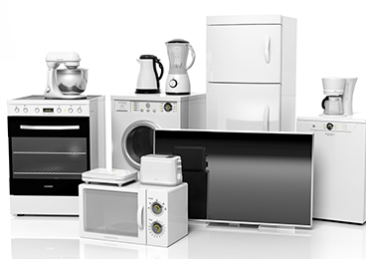
Danes imamo na urniku ponovno dve uri gospodinjstva, zato se bomo spet posvetili praktičnemu delu.
Predno se lotiš dela v kuhinji, odpri DZ na strani 51. Oglej si gospodinjske aparate, poimenuj jih in zraven napiši namen uporabe. Če imaš pri tem težave, pobrskaj po e-učbeniku str. 52,53: https://issuu.com/visart.studio/docs/gospodinjstvoucbenik6
Zdaj pa praktična naloga v kuhinji: Na današnji dan se vsaj enkrat pridruži domači pripravi obroka. (Če ti starši dovolijo, ga lahko pripraviš tudi sam).
Ne pozabi na higieno rok, na varno pripravo hrane, na urejen pogrinjek in na kulturno zauživanje hrane. Tudi kuhinja naj na koncu ostane čista.
Pri pripravi hrane bodi pozoren, katere gospodinjske aparate si/ste uporabili. Na koncu zapiši na list papirja, ki ga prilepiš v DZ:
Ime jedi, ki ste jo pripravili: _________________
Uporabljeni gospodinjski aparati: _________________________________
Verjamem, da ti bo tole šlo dobro od rok in pri tem ne boš imel/a težav.
Na forum (Gospodnjstvo 6.r./ 2.skupina) ali moj elektronski naslov: sonja.skarja@os-preserjeradomlje.si mi pošlji kratek opis dela.
Če želiš lahko dodaš tudi fotografijo vaše »mojstrovine«. Vsak tvoj prispevek bom upoštevala pri zaključevanju ocen.
Lepo se imejte in ostanite doma.

